2024年坦洲镇公办中、小学及中心幼儿园校服采购招标（第一组）校服供应商初选公告
根据《教育部 工商总局 质检总局 国家标准委关于进一步加强中小学生校服管理工作的意见》、《中山市中小学校服管理办法（试行）》及《中山市进一步加强中小学校服质量监督管理的意见（试行）》等文件精神，结合学校实际，中山市坦洲镇公办中小学校第一工作组（中山市坦洲实验中学、中山市坦洲镇第三初级中学、中山市坦洲镇同胜小学、中山市坦洲镇十四村小学）将进行校服选用，欢迎符合资格条件的企业报名参加。
一、选用资格要求：
1.供应商须具备独立承担民事责任能力且在中华人民共和国境内注册的法人。
2.供应商未被列入“信用中国”网站“失信被执行人”或“重大税收违法失信主体”或“政府采购严重违法失信行为记录名单”的。（以初步审查当天在“信用中国”网站（www.creditchina.gov.cn）及中国政府采购网查询结果为准，如相关记录已失效，供应商需提供证明资料）。
3.近三年内，在经营活动中有重大违法记录（包括但不限于被纪检监察、司法机关查实存在串通投标、行贿、商业贿赂等行为记录）的，不得参与本次投标。
4.本项目不接受联合体参选。
二、选用服务期限：三年。
三、选用供应企业数量：一家。
四、选用内容、数量：起始年级学生夏、春秋、冬装等款式校服。采取自愿订购的原则。（ 具体内容详见采购需求，最终选用校服款式以合同为准。）
五、报名方式：
1.报名时间：2024年07月03日起至2024年07月09日。（工作日上午9：00-12：00，下午14：30-17：00，法定节假日除外）。
2.报名方式：现场报名。
3.报名地址：中山市石岐街道民科西路3号209卡（广东远东招标代理有限公司中山分公司）。
注：报名时携带资料详见采购文件。
六、联系人：蔡老师，电话:0760-86631021；何工，电话0760-88713233。
七、供应商初步审查
1.审查时间：2024年07月10日。
2.审查结果通知：审查结果预计于2024年07月11日前（最终以实际通知为准）以电子邮件方式通知各供应商审查结果。

中山市坦洲实验中学
广东远东招标代理有限公司中山分公司
2024年07月02日

采购文件

采购项目名称 | ： | 2024年坦洲镇公办中、小学及中心幼儿园校服采购招标（第一组）
采购项目编号 | ： | GDYD240436
采购人 | ： | 中山市坦洲实验中学

2024年 07 月

目 录

第一部分 邀请函 3
第二部分 采购需求 6
第三部分 项目采购流程 8
第四部分 供应商要求 10
第五部分 合同格式 31
第六部分 初选资料格式 47

第一部分 邀请函
根据《教育部 工商总局 质检总局 国家标准委关于进一步加强中小学生校服管理工作的意见》、《中山市中小学校服管理办法（试行）》及《中山市进一步加强中小学校服质量监督管理的意见（试行）》等文件精神，结合学校实际，中山市坦洲镇公办中小学校第一工作组（中山市坦洲实验中学、中山市坦洲镇第三初级中学、中山市坦洲镇同胜小学、中山市坦洲镇十四村小学）将进行学生校服选用，欢迎符合资格条件的企业报名参加。
一、采购内容
序号 | 名称 | 服务期限 | 供应商数量 | 技术要求
1 | 2024年坦洲镇公办中、小学及中心幼儿园校服采购招标（第一组） | 三年 | 1家 | 详见采购需求

二、供应商资格要求
1.供应商须具备独立承担民事责任能力且在中华人民共和国境内注册的法人（提供在中华人民共和国境内注册的法人营业执照复印件加盖供应商公章）。
2.供应商未被列入“信用中国”网站(www.creditchina.gov.cn)“失信被执行人”或“重大税收违法失信主体”或“政府采购严重违法失信行为记录名单”的。（以初步审查当天在“信用中国”网站及中国政府采购网查询结果为准，如相关记录已失效，供应商需提供证明资料）。
3.近三年内，在经营活动中有重大违法记录（包括但不限于被纪检监察、司法机关查实存在串通投标、行贿、商业贿赂等行为记录）的，不得参与本次投标。
4.本项目不接受联合体参选。
三、供应商报名要求
1.符合资格条件的供应商参与本项目报名须按第六部分 初选资料格式提交初选资料。
注：以上资料均需提供一正六副纸质文件和盖章扫描PDF版文件，PDF版文件请发送至邮箱zgydzs@qq.com。
2.报名时间：2024年07月03日起至2024年07月09日。（工作日上午9：00-12：00，下午14：30-17：00，法定节假日除外）。
3.报名地址：中山市石岐街道民科西路3号209卡（广东远东招标代理有限公司中山分公司）
4.报名方式：现场报名。
四、采购相关时间：
1.采购需求公示时间：2024年07月02日起至2024年07月09日（共8天）。
2.初步审查时间：2024年07月10日。
3.校服展示位置序号抽签时间：2024年07月22日。（具体时间以通知为准）
4.校服现场展示布置时间：2024年07月22日上午8:30-11:30，下午2:00-17:00。（具体时间以通知为准）
5.校服展示时间：2024年07月23日到2024年07月29日（共7天）。
6.校服投票时间：2024年07月30日。（地点：中山市坦洲实验中学（牵头学校）（具体时间以通知为准）
7.唱票统计时间:2024年07月30日上午09:00-12:00。(具体时间以实际为准)
五、本项目相关公告发布媒体：
1.中山教育体育网官网：http://www.zsedu.net/
2.坦洲镇政府官网：http://www.zs.gov.cn/zstzz/gkmlpt/index
3.广东远东招标代理有限公司网：http://www.gdydzb.com/
注：相关公告在以上媒体公布之日即视为有效送达，不再另行通知。
联系事项
1.采购人联系方式：
名称：中山市坦洲实验中学
地址：中山市坦洲镇新行政中心区
联系人：蔡老师
电话：0760-86631021

2.采购代理机构联系方式：
名称：广东远东招标代理有限公司中山分公司
地址：中山市石岐区民科西路3号209卡B
联系人：何工
电话：0760-88713233

2024年07月02日

第二部分 采购需求

一、校服采购概况
1、服务对象：中山市坦洲实验中学（牵头学校）、中山市坦洲镇第三初级中学、中山市坦洲镇同胜小学、中山市坦洲镇十四村小学在内的四个学校的学生。
2、服务期限：三年，采购人按年度（一年一签）与中选人签订校服采购合同。
3、为便于统筹采购工作，由中山市坦洲实验中学、中山市坦洲镇第三初级中学、中山市坦洲镇同胜小学、中山市坦洲镇十四村小学共同委托中山市坦洲实验中学为项目牵头单位进行采购，中选人中选后还须单独与每间学校签订校服采购合同。中山市坦洲实验中学2024年初一年级新生人数约1100人，中山市坦洲镇第三初级中学2024年初一年级新生人数约150人，中山市坦洲镇同胜小学一年级新生人数约100人，中山市坦洲镇十四村小学新生人数约100人，最终由学生及家长自愿购买的数量为准。学生及学生家长按自身需求可自愿增加。旧生根据实际情况由学生自行决定补充购买。
4、本项目首先确定不少于3名供应商进入初选名单（通过初步审查的供应商均可进入初选名单；当进入初选名单的供应商不足3名时，采购人将重新发布初选公告，直到进入初选名单的供应商满足3名或以上的基本条件），当进入初选名单的供应商满足3名或以上时，所有进入初选名单的供应商可以参与后续的“展示”及“投票”阶段。在“展示”阶段，通过线上线下形式，向全体家长和学生展示参选校服企业名称、样衣、价格、质量、售后服务和企业实力等信息，让学生家长直接观看和了解产品，展示时间不少于7日；在“投票”阶段，学校组织校服选用评定组对参选企业提供的校服进行投票，确定1名中选人作为2024年坦洲镇公办中、小学及中心幼儿园校服采购招标（第一组）定点采购供货商。
线上校服展示内容：布料（分款式填报布料材质名称及以下核心参数：棉纤维含量、面料纱线线密度、水洗后平方米干燥克重、色牢度）、价格（分款式填报）、售后服务（简要概述，30字以内）、企业实力（简要概述，30字以内）、其他（可提供的质量保障、及时补货、特殊身材量体定做、对家庭贫困学生、革命烈士子女、孤儿、残疾学生等的帮扶办法）。
5、交货时间及交货地点：
（1）交货时间及地点：中选人需在采购人指定时间完成校服制作、供货、验收并交付采购人使用。校服须送至采购人指定送货地点，并提供免费送货服务。
6、采购原则：坚持“新生订做，旧生补充”的原则，学生根据实际需求自愿购买。
7、供应商应保证：采购人及使用方在中华人民共和国境内使用其所提供的货物任何一部分时，免受第三方提出的侵犯其专利权、商标权或其他知识产权的起诉。如发生此类纠纷，由供应商承担一切责任，并赔偿采购人及受害方因此遭受的全部损失（若属于采购人原因引起的，对供应商免责）。
8、校服订制要求：
（1）款式、面料和颜色详见“技术要求”。
（2）中选人必须具有独立采购生产材料、生产、销售服务能力，不得将本项目要求的内容转包、分包给其它经营者或在市场上自行采购。一经发现除取消其中选资格外，立即终止合同，并按《中华人民共和国民法典》有关规定处理。

二、对中选人要求：
1、中选人提供的货物是全新、未使用过的，并完全符合强制性的国家技术质量规范和本需求书规定的质量、规格、性能和技术规范等的要求。
2、中选人应提供符合国家及采购人提出的有关质量标准的全新产品。所有货物在开封检验时必须完好，无破损。
3、中选人提供的货物在其使用寿命期内须符合质量要求。在货物质量保证期之内（质量保证期为1年），中选人须对由于设计、工艺或材料的缺陷而发生的任何不足负责。
4、本项目报价含物料购置、设计、制作、完税、人员人工、工具器材、运输、损耗品、场地及不可预见的一切费用，所有费用均包含在结算价内。如在履行合同过程中出现任何遗漏性内容需产生额外费用，均由供应商自行承担。
5、采购周期内，在不影响校服的生产、供应、售后服务质量的基础上，中选人需制定合理的原材料采购计划以及原材料、（半）成品校服库存方案，采购周期结束后，相关原材料及（半）成品校服均由本次项目的中选人自行消化，采购人均不承担相关责任。
6、中选人必须严格按照本项目约定的标准及经双方确认的样衣，组织生产加工。参照“中山市教育和体育局中山市市场督理局关于印发《中山市中小学校服管理办法的通知》（中教体〔2024〕5号）”、“中山市教育和体育局关于印发《中山市进一步加强中小学校服质量监督管理的意见(试行)》的通知（中教体〔2024〕10号）”及其附件，校服实施“双送检”制度。中选校服生产企业供给学校(含校外销售点)的校服属不同批次的，每一批次均须主动送检，并取得具有检验资质机构出具符合合同约定质量条款的检验合格报告后，方可向学校供货。学校对供应的校服每学年度进行一到两次随机抽检，即在学校纪检部门的全程监督下，在供应的校服中随机抽取样品送具有检验资质的机构检验，经检验达到中选时的样衣质量指标要求后，方可提供学生使用。检验费由中选单位承担，不得向家长收取。
★7、校服的质量必须符合本项目“参考标准与规范”。校服加工后，采购人有权随时对校服质量进行抽查，一旦发现质量问题将要求中选人修复、退货、返工及赔偿学生损失，情节严重的，终止合同，采购人并不对此进行补偿。
8、在采购周期内，校服适量指标、范围须根据国家新颁发的与校服质量、范围有关的文件规定进行调整。
9、中选人必须提供包括采购、运输、包装、质量检验等服务，应按采购人的要求在规定的时间内送货上门，并在采购人指定的场地售卖，自行收取货款。
10、中选人必须保证所提供的货物不得使用有毒、过敏的染料及化学用剂，并能经多次洗擦而不褪色、不易起毛、不易褶皱、无裂缝、无走纱、无走线、不变形、耐洗、耐磨；服装配件不易脱落、破损。
11、中选人必须严格按照本项目约定的标准及经双方确认的样衣，组织生产加工。校服成品出厂前中选人须将一定数量校服送有CMA或CNAS资质认定的检验检测机构检验，并取得产品质量检验合格报告后方可交货。
12、中选人向学生发放的校服必须是按本项目约定的标准及经双方确认的样衣进行生产加工的，采购人有权随时对校服质量进行抽查，一旦发现质量问题将对中选人按相关规定进行警告和处罚，情节严重的，终止合同，采购人并不对此进行补偿。
13、中选人须配合采购人量身、零购校服的服务，有计划进行生产。中选人须以书面形式承诺服务及质量保证，并负责现在校学生校服的补充及供应（校服面料的质量要求应符合本需求书的有关要求）。
14、如出现校服断码问题，最晚于7日内补货。
15、中选人在合同期内免费提供有效的常用耗材（如拉链，纽扣等）。
16、对于特殊身材需量身订做的校服，由中选人派技术人员到学校量体，时间由采购人指定。学校要对不同批次和样式的校服样衣留存。封样时，由学校和中选校服生产企业确认后,将样衣密封包装，在包装上标注“抽查样品”字样并加盖双方公章各保存一份。若双方发生质量争议，以封存的样衣质量检验结果进行鉴定处理。因质量问题发生争议时，由质量技术监督部门进行相关鉴定，鉴定结果符合质量技术要求时，发生的所有鉴定费用由投诉方承担；鉴定结果不符合质量技术要求时，发生的所有鉴定费用由中选人承担。

三、报价要求及费用支付说明：
1、报价要求说明：
(1)递交资料的供应商应对本项目要求的所有内容进行报价。
(2)供应商可根据货物的实际情况，选用技术参数优于或等于的产品进行报价，并如实列明所投产品的详细规格、品牌及产地等。
(3)供应商须报出全部货物的单价。供应商中选后以其所报单价作为校服售价，无论在校内还是校外，线上线下，校服售价均应一致，不得随意调整校服售价，一经发现，采购人对中选人按照有关规定进行处罚。
(4)校服由学生自愿购买并付款。
(5)对家庭贫困学生、革命烈士子女、孤儿、残疾学生等，要采取多种措施无偿提供校服，减轻其家庭经济负担。供应商报价时要自行考虑相关因素。
(6)校服费用由中选人在采购人选定的时间直接向购买校服的学生或学生家长收取。
2、验收要求：
(1)供给校服时，采购人将对产品外观、货品等进行查看，应按需求书和合同约定的质量标准、封样样品对产品质量进行验收,并对不同批次和样式的校服按每套封存 3 件(套)样衣留存。封样时，由学校和校服供应企业确认后，将3件(套)样衣密封包装在包装上标注“抽查样品”字样并加盖双方公章各保存一份。若双方发生质量争议问题，以封存的样衣质量检验报告进行鉴定处理。中选人应当出具不同批次产品经有CMA或CNAS资质认定的检验检测机构检验合格的报告。在用户方现场验收时所发生的一切费用由中选人承担。
(2)中选人应给出详细的验收方案，包括验收项目、验收标准，验收实施办法等。
(3)采购人如对中选人所交付的产品质量等存有异议，中选人应在采购人提出异议后两个工作日内予以答复解决。
(4)中选人负责其派出的现场服务人员人身意外保险。中选人对其派出的现场服务人员的劳动关系、工资待遇及人身和财产安全负全部责任，其现场人员的一切劳动纠纷及安全均与采购人无关。
(5)二次送检：依据中山市教育和体育局有关规定，在校服发放前采购人须将交付的校服进行抽样，并送交有CMA或CNAS资质认定的检验检测机构进行检验。中选人必须服从有CMA或CNAS资质认定的检验检测机构的检验结论，并承担所产生的缺失与后果。

四、履约管理：
★1、中选人应在签订合同前提交合同履约保证金（以履约保函的形式），履约保证金为50000元。
2、中选人应保证其履约担保在合同期内一直有效。
3、如合同期内出现违反需求书要求或初选资料承诺或有违约行为或出现校服安全质量不合格的，采购人视情节轻重每次按5%-10%的标准扣除履约保证金。

五、售后服务：
★1、中选人在开始供货前要在学校附近成立售后服务点，方便学生购买校服。
2、中选人所提供的校服质保期应不低于1年，在质保期内发生非人为质量问题的校服，中选人应在接到通知后应履行更换、重做、退货的义务，确保所提供的货物合格率达到100％。属于质量问题的由中选人负责包修、包退、包换；属于采购人或使用方人为损坏的中选人可提供修补服务，只收取工料费。
3、按双方确认的样品进行验收，若发现货物质量、品质或做工有问题，中选人应负责包换、包退，费用由中选人负责。
4、在质保期内，中选人在接到采购人因质量问题造成的货物更换通知或加单通知，7天内能更换或加单。
5、在质保期内，中选人不得以任何形式收取用户上门服务费用。
6、中选人需设立24小时服务热线，接受学生及学生家长的电话咨询、订购、投诉、建议等。校服协议供应商在合同期限内，如采购人一周内多次收到中选人设立的服务热线在工作时间内无法接通的投诉，采购人有权予以扣除履约保证金的5%作为警告和处罚，情节严重的，采购人有权单方面终止合同，并不对此进行补偿。
7、服务期间，如采购人要求中选人新增款式，中选人应积极配合，确保新增款式的校服质量与价格满足采购人的要求，否则采购人有权要求其整改乃至终止合同。新增款式的价格原则上不高于中山市三所或以上学校同类产品的平均价格。

六、中选人的年度考核制度及退出机制：
1、严格按照中山市有关中小学生校服质量监督检查的要求进行。
2、采购人负责组织老师、家长代表组成评审团，对中选人每年进行年度考核，其中家长代表占比70%以上。
3、中选人的年度考核时间：每年12月份，中选校服生产企业考核结果应作为校服采购的重要参考依据。年度考核从校服质量、校服供应情况、供应商售后服务、供应商履约情况等四方面考核，如考核评为不合格，采购人有权解除合同并立即向上级教育主管部门报告。下附《中山市中小学校服供应商服务水平量化考核评价表》。
《中山市中小学校服供应商服务水平量化考核评价表》
学校名称： 填表日期： 20 年 月 日
校服供应商名称：
考核项目 | 考核内容 | 分值 | 得分
校服质量  情况  25 分 | 校服布料着色 | 5 分
校服质量  情况  25 分 | 校服缝纫质量 | 5 分
校服质量  情况  25 分 | 校服是否存在变形、起球质量问题 | 5 分
校服质量  情况  25 分 | 校服成品包装，标识标签清晰、内容正确 | 5 分
校服质量  情况  25 分 | 校服配件不易脱落、破损 | 5 分
校服供应  情况  30 分 | 对特殊身材学生是否提供到校量体订做服务 | 5 分
校服供应  情况  30 分 | 校服是否遵照合同按时交货 | 5 分
校服供应  情况  30 分 | 售后服务点购买校服排队时长是否超过1小时 | 5 分
校服供应  情况  30 分 | 是否每学期在学校内部提供一次售后服务 | 5 分
校服供应  情况  30 分 | 是否存在长时间断码问题（即：超过7日仍未补货到位） | 5 分
校服供应  情况  30 分 | 校服线上线下价格是否一致 | 5 分
供应商售  后服务情  况  35 分 | 到校工作人员的服务态度和服务质量 | 5 分
供应商售  后服务情  况  35 分 | 不合身校服是否及时更换 | 5 分
供应商售  后服务情  况  35 分 | 校服补购、调换登记制度 | 5 分
供应商售  后服务情  况  35 分 | 是否向学生、家长公示服务电话和门市部地址 | 5 分
供应商售  后服务情  况  35 分 | 是否主动与学校联系，电话是否保持畅通且服务态度良好 | 5 分
供应商售  后服务情  况  35 分 | 是否按时、足量供应新生校服 | 5 分
供应商售  后服务情  况  35 分 | 供应商响应学校、家长情况 | 5 分
供应商履  约情况  10 分 | 是否及时向学校提供每批次校服的质量检测报告 | 5 分
供应商履  约情况  10 分 | 售后服务响应时间是否超过合同承诺时长 | 5 分
合计： 分
填表人： 联系手机：
备注：
1.考核综合评分 90 分或以上评为优秀；80-89 分评为合格；80 分以下评为不合格。
2.80-85分需进行约谈并整改，合同期内累计两次整改不到位的，学校有权解除合同。
3.由学校组织老师、家长代表组成评审团，其中家长代表占比 70%以上。
4.校服质量、校服供应情况、供应商售后服务、供应商履约情况等四方面考核如达到合同约定可解除合同的，按合同约定处理。
4、合同实行一年一签，合同期内，中选人每年均需接受抽检，必须将抽检的校服送至广东省内地级市或以上具有CMA或CNAS资质认定的检验检测机构进行全面质量检验，并向采购人提交检验报告，以保证中选人抽检的校服各项指标完全符合本项目招标文件规定的技术质量标准，其相关费用由中选人承担，如果抽查结果在质量上未达到本项目招标文件规定的技术质量标准，采购人有权解除合同并立即向上级教育主管部门报告。
5、在校服协议供货商在合同期限内，每年对校服供应情况、供应商售后服务等方面进行校内民意调查。校内民意调查参加的代表人数应不低于学校总人数的50%，其中学生代表和家长代表的总人数应不低于所有代表总人数的80%。调查分为很满意、满意、不满意三个等次，满意率（满意或以上）低于80%（一年内进行一次或两次民意调查，由校方决定，若一年进行两次民意调查，则两次调查结果平均），视为对校服的质量、服务等不满意，学校有权解除合同并立即向上级教育主管部门报告可让协议供货商退出，并不对此作出任何赔偿，并有权视情节轻重对中选人进行罚款。

七、技术要求：
（1）中山市坦洲实验中学、中山市坦洲镇第三初级中学校服材质、款式、单价等明细
序号 | 校服类型 |  | 用料说明 | 校服款式 | 单位 | 单价上限价（元）
1 | 夏  季  运  动  服 | 短袖上衣 | 面料：平纹布；  成份：60%棉、40%聚酯纤维；  克重范围：190-200g/㎡；  纱支：100D*32 | 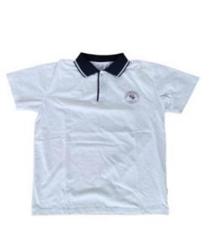 | 件 | 40
1 | 夏  季  运  动  服 | 短裤 | 面料：单面布；  成份：60%棉、40%聚酯纤维；  克重范围：200-210g/㎡；  纱支：100D*32 | 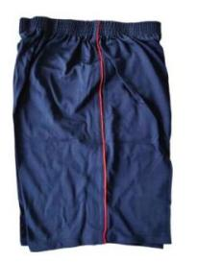 | 条 | 35
2 | 秋  季  运  动  服 | 长袖上衣 | 面料：平纹布；  成份：60%棉、40%聚酯纤维；  克重范围：200g/㎡；  纱支：100D*32 | 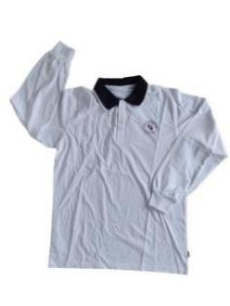 | 件 | 50
2 | 秋  季  运  动  服 | 长裤 | 面料：单面布；  成份：60%棉、40%聚酯纤维；  克重范围： 210g/㎡；  纱支：100D*32 | 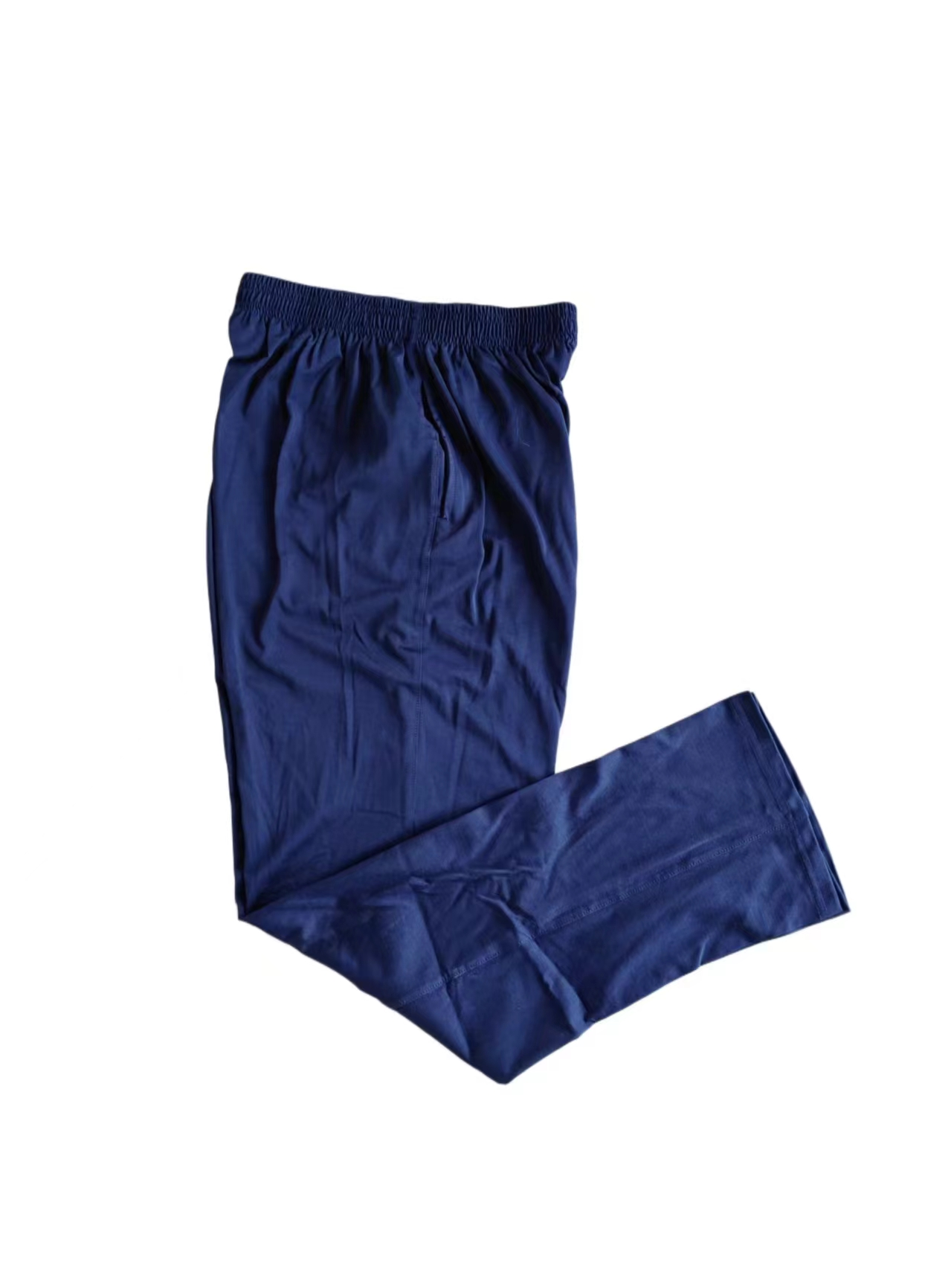 | 条 | 50
3 | 冬  季  运  动  服 | 长袖上衣 | 面料：涤盖棉；  成份：50%棉、50%聚酯纤维；  克重范围：280-300g/㎡；  纱支：100D*31 | 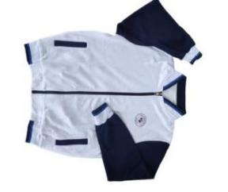 | 件 | 60
3 | 冬  季  运  动  服 | 长裤 | 面料：涤盖棉；  成份：50%棉、50%聚酯纤维；  克重范围：280-300g/㎡；  纱支：100D*31 |  | 条 | 50
4 | 礼  服 | 羊毛衣  （礼服） | 成份：90%棉、10%羊毛 | 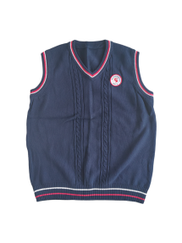 | 件 | 50
注：1）面料纱线线密m2度（纱支）要求：30S以上。
2）校服校徽样式以签订合同后学校提供为准。
（2）中山市坦洲镇十四村小学校服材质、款式、单价等明细
序号 | 校服类型 |  | 用料说明 | 校服款式 | 单位 | 单价上限价（元）
1 | 夏季运动  服 | 短袖上衣 | 面料：单面针织布；  成份：60％棉、40%聚酯纤维；  克重范围：190-200g/㎡ | 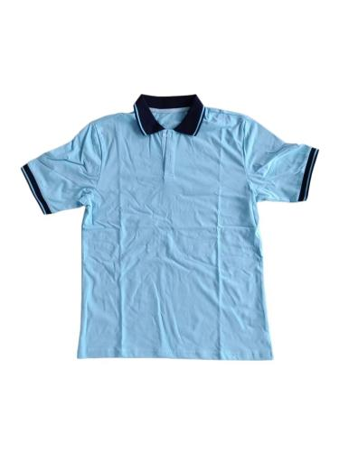 | 件 | 40
1 | 夏季运动  服 | 短裤 | 面料：单面针织布；  成份：60％棉、40%聚酯纤维；  克重范围：200 ﹣ 210g/㎡ | 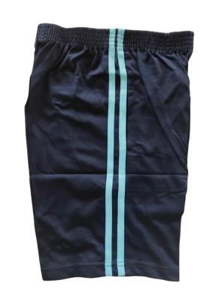 | 条 | 35
2 | 秋季运动  服 | 长袖上衣 | 面料：单面针织布；  成份：60％棉、40%聚酯纤维；  克重范围：200g/㎡ | 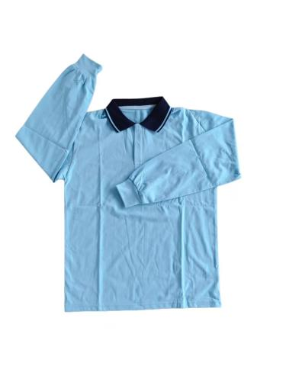 | 件 | 45
2 | 秋季运动  服 | 长裤 | 面料：单面针织布；  成份：60％棉、40%聚酯纤维；  克重范围： 210g/㎡ | 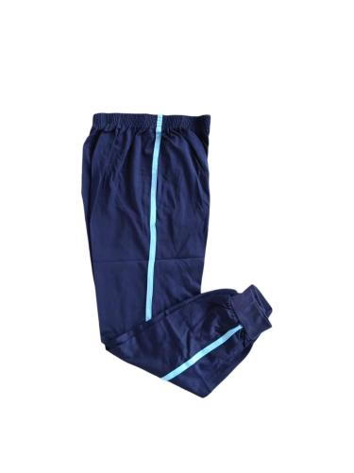 | 条 | 40
3 | 冬季运  动  服 | 长袖上衣 | 面料：涤棉双面布；  成份： 50％棉、50%聚酯纤维；  克重范围：290 ﹣ 310g/㎡ | 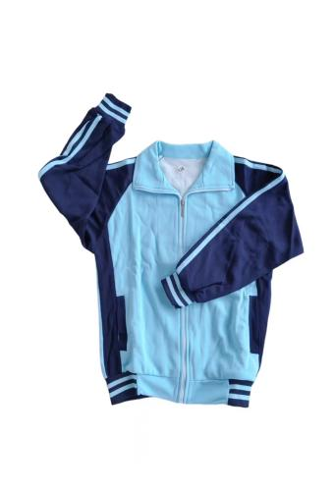 | 件 | 55
3 | 冬季运  动  服 | 长裤 | 面料：涤棉双面布；  成份： 50％棉、50%聚酯纤维；  克重范围：280 ﹣ 300g/㎡ | 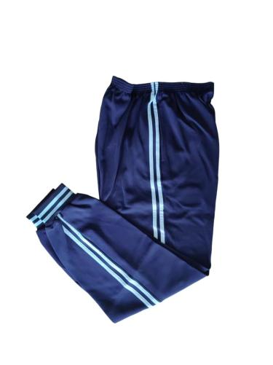 | 条 | 50
4 | 礼服 | 短袖衬衣  （礼服） | 成份：60%棉、40%聚酯纤维 | 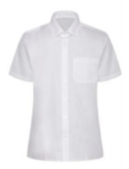 | 件 | 40
4 | 礼服 | 长袖衬衣  （礼服） | 成份：60%棉、40%聚酯纤维 | 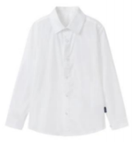 | 件 | 45
4 | 礼服 | 长西裤  （礼服） | 成份：50%粘纤、50%聚酯纤维 | 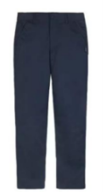 | 条 | 45
4 | 礼服 | 裙子  （礼服） | 面料：斜纹机织面料或色织格仔布；  成份：聚脂纤维 65%、粘纤或棉 35%；  裙内里（成份）:聚酯纤维65%、棉 35%。 | 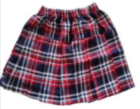 | 条 | 40
4 | 礼服 | 羊毛衣  （礼服） | 成份:90%棉、10%羊毛 | 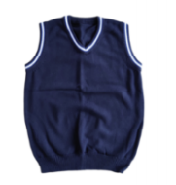 | 件 | 55
注：1）面料纱线线密m2度（纱支）要求：30S以上。
2）校服校徽样式以签订合同后学校提供为准。
（3）中山市坦洲镇同胜小学校服材质、款式、单价等明细
序号 | 校服类型 |  | 用料说明 | 校服款式 | 单位 | 单价上限价  （元）
1 | 夏季运动服 | 短袖上衣 | 面料：单面针织布；  成份：60％棉、40%聚酯纤维；  克重范围：190-200g/㎡ | 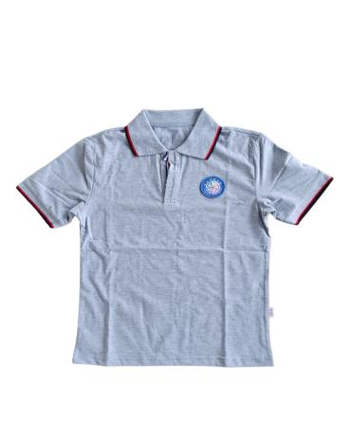 | 件 | 38
1 | 夏季运动服 | 短裤 | 面料：单面针织布；  成份：60％棉、40%聚酯纤维；  克重范围：200﹣210g/㎡ | 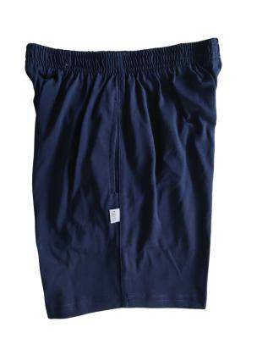 | 条 | 28
2 | 秋季运动服 | 长袖上衣 | 面料：单面针织布；  成份：60％棉、40%聚酯纤维；  克重范围：200g/㎡ | 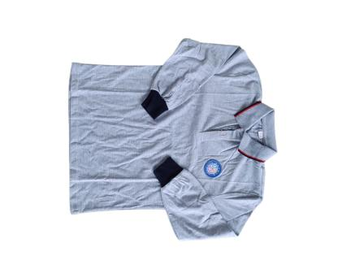 | 件 | 43
2 | 秋季运动服 | 长裤 | 面料：单面针织布；  成份：60％棉、40%聚酯纤维；  克重范围： 210g/㎡ | 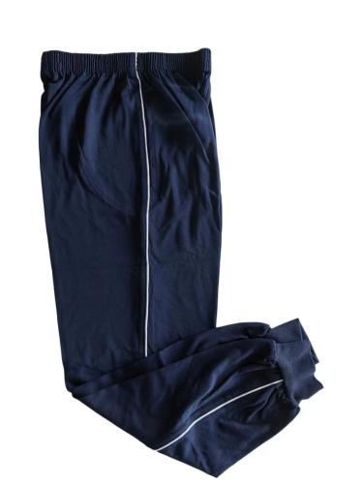 | 条 | 38
3 | 冬季运动服 | 长袖上衣 | 面料：涤棉双面布  成份： 50％棉、50%聚酯纤维；  克重范围：290﹣310g/㎡ | 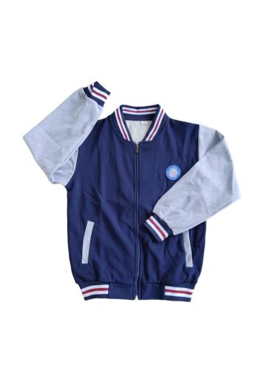 | 件 | 53
3 | 冬季运动服 | 长裤 | 面料：涤棉双面布  成份： 50％棉、50%聚酯纤维；  克重范围：280﹣300g/㎡ | 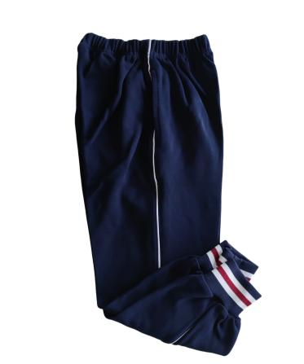 | 条 | 43
4 | 礼服 | 短袖衬衣  （礼服） | 成份：60%棉、40%聚酯纤维 | 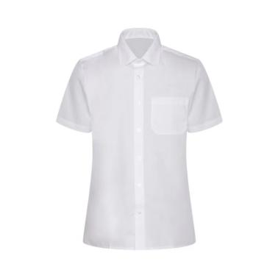 | 件 | 36
4 | 礼服 | 长袖衬衣  （礼服） | 成份：60%棉、40%聚酯纤维 | 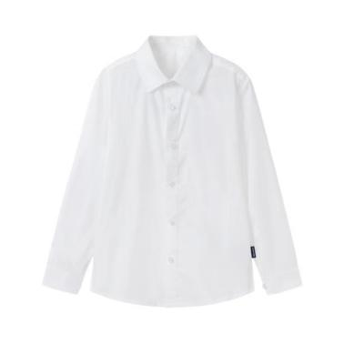 | 件 | 42
4 | 礼服 | 长西裤  （礼服） | 成份：粘纤纤维 50%、酯纤维 50% | 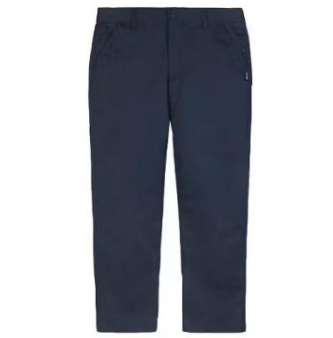 | 条 | 43
4 | 礼服 | 裙子  （礼服） | 面料：斜纹机织面料或色织格仔布；  成份：聚脂纤维 65%、粘纤或棉 35%；  裙内里(成份)：聚酯纤维 65%、棉 35%。 | 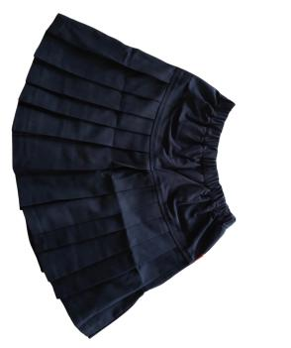 | 条 | 38
4 | 礼服 | 羊毛衣  （礼服） | 成份：90%棉、10%羊毛 | 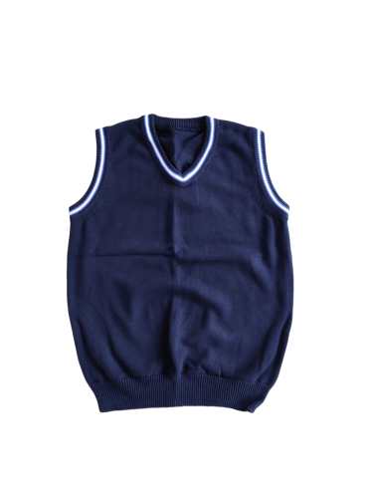 | 件 | 53
注：1）面料纱线线密m2度（纱支）要求：30S以上。
2）校服校徽样式以签订合同后学校提供为准。
2、展示要求（暂定，最终以初选入围通知的展示要求为准）：
供应商必须提供下表学生校服成品作为展示品展示，并供校服选用评定组观看和了解产品。（供应商分别在相应学校提供相应学生校服成品，礼服由供应商自主决定是否进行展示。）
1）中山市坦洲实验中学、中山市坦洲镇第三初级中学
序号 | 品目 | 类型 | 数 量（件/条） | 码数要求
1 | 夏装运动服 | 短袖衣 | 1 | 160
1 | 夏装运动服 | 短裤 | 1 | 160
2 | 秋装运动服 | 长袖衣 | 1 | 160
2 | 秋装运动服 | 长裤 | 1 | 160
3 | 冬装运动服 | 长袖衣 | 1 | 160
3 | 冬装运动服 | 长裤 | 1 | 160
合计 |  |  | 6
2）中山市坦洲镇十四村小学校
序号 | 品目 | 款式 | 数 量（件/条） | 码数要求
1 | 夏装运动服 | 短袖衣 | 1 | 160
1 | 夏装运动服 | 短裤 | 1 | 160
2 | 秋装运动服 | 长袖衣 | 1 | 160
2 | 秋装运动服 | 长裤 | 1 | 160
3 | 冬装运动服 | 长袖衣 | 1 | 160
3 | 冬装运动服 | 长裤 | 1 | 160
合计 |  |  | 6

3）中山市坦洲镇同胜小学
序号 | 品目 | 款式 | 数 量（件/条） | 码数要求
1 | 夏装运动服 | 短袖衣 | 1 | 160
1 | 夏装运动服 | 短裤 | 1 | 160
2 | 秋装运动服 | 长袖衣 | 1 | 160
2 | 秋装运动服 | 长裤 | 1 | 160
3 | 冬装运动服 | 长袖衣 | 1 | 160
3 | 冬装运动服 | 长裤 | 1 | 160
合计 |  |  | 6

附表1：针织校（园）服规格尺寸允许偏差
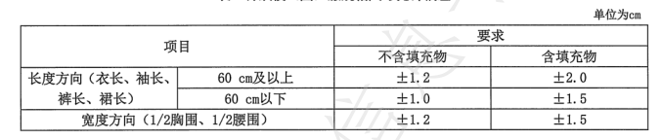
附表2：机织校（园）服规格尺寸允许偏差
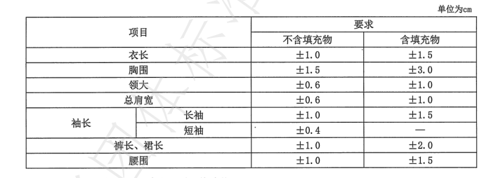
附表3：毛针织类校（园）服规格尺寸允许偏差
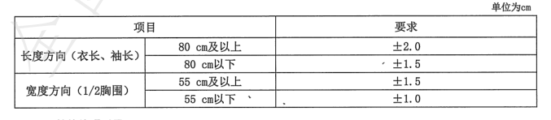
（1）供应商在展示期结束前必须提供市级或以上有CMA或CNAS资质认定的检验检测机构出具的上表所述货物主面料有效的检验报告。
（2）检验内容：
1)检验项目（包括但不限于）：面料成份含量、水洗后平方米干燥克重、PH值、异味、甲醛含量、水洗尺寸变化率、水洗后扭曲率、水洗后外观、顶破强力、起球、耐水色牢度、耐摩擦色牢度、耐汗渍色牢度。检测报告每项必须全部合格且满足采购需求的要求，否则会影响投票结果。
2)送检要求：送检产品的名称须清楚注明：（季节穿用）（类别）校服面料。
3)样服的各项技术标准应符合本项目“采购需求”中对于校服质量的相关规定。
4)展示期间，应同时展示样服的数据（面料品名，纤维成分，针织面料的水洗后平方米干燥重量（克/每平方米））、实物样服，否则会影响投票结果。
★3、校服的样式：
(1)校服的样式、面料材质、辅料材质、颜色最终由采购人确认，并作为合同的附件，中选人须无条件配合。
(2)采购人根据实际情况有权自行选择色样和款式，并对校服的样式、颜色、面料材质、辅料材质作调整，售价按照中选人的中选单价固定不变，不受校服款式的复杂程度及颜色的影响。
(3)中选人按照采购人最终确认的校服要求免费制作样衣，并将经双方确认的样衣连同投标时提供的投标样品一起封样保存。封样时，双方将样衣在密封的包装上标注“样衣”并加盖公章，并由采购人保存。
4、货物质量要求：
4.1.中选人供货质量（包括面料质量和成衣质量）应符合《中华人民共和国产品质量法》和国家相关产品技术标准的要求和以下参考标准与规范。
4.2.参考标准与规范：
(1)GB 18401-2010《国家纺织产品基本安全技术规范》；
(2)GB/T 31888-2015《中小学生校服》；
(3)GB 31701-2015《婴幼儿及儿童纺织产品安全技术规范》；
(4)T/ZSFX 017-2024《中小学、幼儿园校（园）服质量技术规范》
(5)GB/T 5296.4-2012《消费品使用说明第4部分：纺织品和服装》；
(6)GB/T 29862-2013《纺织品纤维含量的标识》；
(7)GB/T 22702-2019《童装绳索和拉带测量方法》；
(8)GB/T 22705-2019《童装绳索和拉带安全要求》；
(9)服装拉链应符合QB/T 2172-2014《注塑拉链》或QB/T 2173-2014《尼龙拉链》要求；
(10)冬装夹棉褛应符合GB/T 2662-2017《棉服装》要求。
(11)DB44/T 883-2011《广东省学校校服质量管理规范》
注：如在经营合同期限内，国家颁布了新的校服安全与质量标准，则在标准颁布实施后按照最新的标准执行。
4.3其他要求：
甲醛、pH值、异味、染色牢度均应达到GB 18401-2010《国家纺织产品基本安全技术规范》B类要求，水洗尺寸变化率、水洗后扭曲率、水洗后外观、顶破强力（主面料）等检测结果均应达到T/ZSFX 017-2024《中小学、幼儿园校（园）服质量技术规范》要求。详细要求如下：
项目 |  | 要求
甲醛含量/(mg/kg) |  | ≤75
pH 值 |  | 4.0～8.5
染色牢度/级 | 耐水(变色、沾色) | 3
染色牢度/级 | 耐汗渍(变色、沾色) | 3
染色牢度/级 | 耐摩擦 | 干摩3-4湿摩3
异味 |  | 无异味
起球(主面料)/级 |  | ≥3-4
顶破强力(主面料)/N |  | ≥250
水洗尺寸变化率(主面料)/% | 针织类(长度、宽度) | -4.0~十2.0
水洗尺寸变化率(主面料)/% | 机织类(长度、胸宽) | -2.5~十1.5
水洗尺寸变化率(主面料)/% | 机织类(腰宽、领大) | -1.5~十1.5
水洗尺寸变化率(主面料)/% | 毛针织类(长度、宽度) | -5~十3.0
水洗后扭曲率(主面料)/% | 上衣、简裙 | ≤5
水洗后扭曲率(主面料)/% | 裤子 | ≤2.5
水洗后外观 | 绣花和接缝部位处不平整 | 允许轻微
水洗后外观 | 面里料缩率不一,不平服 | 允许轻微
水洗后外观 | 涂层部位脱落、起泡、裂纹 | 不允许
水洗后外观 | 覆粘合衬部位起泡、脱胶 | 不允许
水洗后外观 | 破洞、缝口脱散 | 不允许
水洗后外观 | 附件损坏、明显变色、脱落 | 不允许
水洗后外观 | 变色 | 不低于4级
水洗后外观 | 其他严重影响服用的外观变化 | 不允许
4.4.包装、贮运和标志：
(1)产品按件（或套）包装，每箱件数（或套数）根据协议或合同规定。
(2)应保证在贮运中包装不破损，产品不沾污、不受潮。包装中不应使用金属针等锐利物。
(3)产品应存放在阴凉、通风、干燥的库房内，注意防蛀、防霉。
(4)每个包装单元应附使用说明，使用说明应符合GB/T 5296.4-2012的要求,至少包含下列内容：
1）服装号型、配饰规格（产品主体的最大标称尺寸，以cm为单位）；
2）纤维成分及含量；
3）维护方法，洗涤标识；
4）产品名称，校名标识，运动裤要有男女标识；
5）本标准编号；
6）安全技术要求类别；
7）制造商名称和地址；
8）如果需要，产品的贮存方法。
其中,每件校服上应有包括1）、2）、3）、4）项内容的耐久性标签，并放在侧缝处衣服里面,不允许在衣领处缝制任何标签。5)～8）项内容应采用吊牌、资料或包装袋等形式提供。
- 其他
最终中选的校服供应商需要在签订合同前，以银行转账的形式用一次性向广东远东招标代理有限公司中山分公司支付本项目的前期咨询服务费¥19,800.00元（大写：人民币壹万玖仟捌佰元整）。
开户银行：工商银行中山高新技术开发区支行
账户名称：广东远东招标代理有限公司中山分公司
银行账号：2011022919200216249

第三部分 采购流程

一、发布校服采购需求信息及初选企业
1.学校发布校服采购需求公告。
2.学校接受有意参加本项目采购的供应商报名及初步审查。（初步审查表详见附表一）
二、校服展示
1.经审查符合条件的供应商提供校服样衣及校服企业情况（包括：校服生产企业名称、校服款式、价格、质量、售后服务和企业实力等信息）资料在学校展示。
2.校服样衣展示注意事项：
（1）校服样衣展示时间为7天。
（2）校服样衣展示的款式及面料成分见第二部分 采购需求“七、技术要求”，数量见“七、技术要求 2、展示要求 ”。
（3）供应商须提前准备用于展示服装的道具，在规定的时间内携带道具前往相应学校做好校服展示的布置工作。参与票选企业应承担所有与准备和参加票选有关的费用。不论票选的结果如何，学校均无义务和责任承担这些费用。
3.校服展示方式：学校通过现场及网络平台进行校服展示。
（1）学校现场校服展示。因学校场地因素和安全考虑，为了体现公平公正的原则。样衣展示期间，款式及数量不能违反公告对样衣的款式及数量要求，宣传道具不能超出公告要求的品种和数量，展板等宣传资料由票选企业自行制作，严禁静态展示其间用电和其它电器设备造成安全隐患。如有违反上述规定，学校有权终止该票选的企业样衣展示。
（2）网络平台校服展示。供应商根据学校要求提供相关的布料信息（分款式填报布料材质名称及以下核心参数：棉纤维含量、面料纱线线密度、水洗后平方米干燥克重、色牢度）、价格（分款式填报）、售后服务（简要概述，30字以内）、企业实力（简要概述，30字以内）、其他（可提供的质量保障、及时补货、特殊身材量体定做、对家庭贫困学生、革命烈士子女、孤儿、残疾学生等的帮扶办法）等，由学校发布给所有学生、家长。供应商也可以在本企业的网站、公众号等平台发布。
展示要求包含但不限于：企业名称、校服款式图片、价格、质量和售后服务等信息，“校服票选报价表”与校服样衣同时提交。票选企业必须准备上述信息资料用于展示，企业名称、校服款式图片、价格、质量和售后服务等信息与展示的信息一致，并作为签订合同的依据。
4.在展示期间，参与票选供应商人员不得在展示区域逗留。学生及家长通过展示直接观看和了解产品。票选中选供应商校服样衣由学校留存并作为验收依据，未中选的票选供应商校服样衣在投票结果公示之日起3天内自行取回。否则，由学校作为废弃物自行处理。
三、票选会
1.1000人以下的学校按在校生总人数的30%确定代表人数，1000人以上的学校按不少于300人的标准确定代表人数。其中学生和家长代表占比不得低于80%。选用组织选取合理比例的学生、教师和家长代表共同组成评定组，评定组的总人数为400人，第一工作组各成员学校评定组成员数量根据其学校在校学生数量占第一工作组各成员学校在校学生总人数的比例确定。
2.展示期满后，由校服投票代表（评定组）进行线下现场（具体时间地点以最终通知为准）投票并公布校服投票代表的投票结果（投票率不得低于90%，若投票率低于90%则重新进行投票），得票最多且票数超过50%的1家供应商为本项目的中选供应商。如果第一轮投票，所有供应商的得票都不超过50%，再进行第二轮投票，第二轮投票只能由第一轮投票得票高的前二名供应商参与。票数最高者且得票率超过50%的确定为中选企业。
四、公示校服采购投票结果
票选工作完成后，在学校宣传栏、中山教育体育网官网（http://www.zsedu.net/）、
坦洲镇政府官网（http://www.zs.gov.cn/zstzz/gkmlpt/index）、广东远东招标代理有限公司网（http://www.gdydzb.com/）、校园网等公示投票结果。公示内容包括校服供应企业名称、校服款式、质量标准、采购价格、采购实施方案、服务年限、售后服务和意见反馈渠道等信息。公示期为5天。
五、签订校服采购合同
中选校服供应企业按照相关规定与每间学校单独签订校服供应合同。
附表一
初步审查表
项目名称：2024年坦洲镇公办中、小学及中心幼儿园校服采购招标（第一组）
序号 | 投标人  投标有效性审查项 |  | 投标人  A | 投标人  B | 投标人  C
1 | 符合供应商资格要求
2 | 承诺函按格式4提供《承诺函》，并按要求签署、盖章。
3 | 提交真实有效的法定代表人证明书及供应商授权代表证明书，按对应格式文件签署、盖章。（若投标文件由法定代表人签署的，供应商授权代表证明书可无需提供）
4 | 报价金额是固定价且是唯一的，各项报价未超过本项目最高限价。各项最高限价详见《采购需求》。
5 | 初选资料完全满足《采购需求》的实质性条款(即★条款)。
6 | 不按初选资料格式提供或未提供。
结 论
不通过原因说明

审查小组签名： 日期：

第四部分 供应商要求

一、供应商资格要求
1.供应商须具备独立承担民事责任能力且在中华人民共和国境内注册的法人（提供在中华人民共和国境内注册的法人营业执照复印件加盖供应商公章）。
2.供应商未被列入“信用中国”网站(www.creditchina.gov.cn)“失信被执行人”或“重大税收违法失信主体”或“政府采购严重违法失信行为记录名单”的。（以初步审查当天在“信用中国”网站（www.creditchina.gov.cn）及中国政府采购网查询结果为准，如相关记录已失效，供应商需提供证明资料）。
3.近三年内，在经营活动中有重大违法记录（包括但不限于被纪检监察、司法机关查实存在串通投标、行贿、商业贿赂等行为记录）的，不得参与本次投标。
4.本项目不接受联合体参选。
二、供应商报名要求
符合资格条件的供应商参与本项目报名须按第六部分 初选资料格式提交初选资料。
三、报名供应商初步审查
1.由选用组织自行组建的审查小组在报名截止日第二日对所有报名供应商进行初步审查。
2.学校向通过审查，符合条件的供应商发出校服展示通知书，进入展示及投票环节。
四、校服展示资料要求
1.校服展示资料递交
（1）供应商收到采购单位发出的进入校服展示通知书后7个工作日内向学校提交校服线上展示资料。
（2）校服线上展示资料以电子文件（请将电子文件发送至zgydzs@qq.com）形式递交，电子文件包括：WORD版及盖章扫描PDF版企业信息资料，资料要求见“参选校服企业信息”（见第六部分 初选资料格式 格式3）。
2.校服现场展示要求
（1）校服展示位置序号现场抽签决定，抽签时间：见邀请函“四、采购相关时间”。供应商代表须按时到达中山市坦洲实验中学参加抽签，未参加抽签或迟到的供应商，视为自动放弃参加校服展示，学校不提供展示场地。
（2）校服现场展示布置时间：见邀请函“四、采购相关时间”。
（3）校服现场展示地点分别为：中山市坦洲实验中学、中山市坦洲镇第三初级中学、中山市坦洲镇同胜小学、中山市坦洲镇十四村小学。展示场地为每家15平方米（3米*5米）。
（4）校服现场展示资料要求：
①校服样衣（校服样衣按第二部分 采购需求“七、技术要求 2、展示要求 ”执行）；校服样衣展示，可以用模特或衣架等辅助实物展示。
②《校服票选报价表》（见第六部分 初选资料格式 格式2）（加盖供应商公章）A4纸打印一式二份。
③展示资料：A4纸打印一份加盖公章及U盘【内存WORD版及盖章扫描PDF版企业信息资料一份，包括：校服供应企业名称、校服款式图片、质量标准、采购价格、采购实施方案、服务年限、售后服务和意见反馈渠道等信息电子档。（见第六部分 初选资料格式 格式3）】展示资料可另用展板制作，展板内容包括公司简介，校服材质，价格，售后服务内容等，不得有攻击其他供应商的文字表达。
注：以上资料未在规定时间递交或未在截止时间前布置完成的，视为自动放弃参加本次票选；递交的校服样衣或展示资料不齐全或展示资料不符合要求的，将拒绝接收及展示。
六、校服展示及投票时间地点
1、校服展示及校服投票时间：见邀请函“四、采购相关时间”。
2、展示地点分别为：中山市坦洲实验中学、中山市坦洲镇第三初级中学、中山市坦洲镇同胜小学、中山市坦洲镇十四村小学。

第五部分 合同格式

校服采购合同
（样板）

年 月 日
注明：《校服采购合同》仅供参考，学校可在不违反《中山市中小学校服管理办法（试行）》及《中山市进一步加强中小学校服质量监督管理的意见（试行）》《中山市中小学、幼儿园校（园）服质量技术规范》（T/ZSFX 017-2024）等文件规定情况下，根据实际情况自行调整。
合同编号：

中山市 学校校服采购合同

甲方(采购方)：
乙方(供应方)：
为维护甲、乙双方当事人合法权益，根据《中华人民共和国民法典》、《中华人民共和国产品质量法》等有关法律法规规定，以及《中山市中小学校服管理办法》的要求，经双方协商一致，就校服采购事宜订立本合同。

一、校服材质、数量、单价等明细
序号 | 品目 | 款式 | 布质 | 含棉量 | 纱支 | 织物密度  (根/10cm) | 水洗后平方米干燥克重  (g/㎡) | 单价 | 备注
1 | 夏季运动服 | 短袖上衣
1 | 夏季运动服 | 短裤
2 | 秋季运动服 | 长袖上衣
3 | 秋季运动服 | 长裤
4 | 冬季运动服 | 长袖上衣
5 | 冬季运动服 | 长裤
6 | 礼服（如有） | 羊毛衣
7 | 礼服（如有）
8 | 礼服（如有）
9 | 礼服（如有）
10 | 礼服（如有）
11 | 礼服（如有）

二、单个学生每套校服的总价
（1）中山市坦洲实验中学、中山市坦洲镇第三初级中学校单个学生每套校服的总价为人民币(大写)： ,即￥ 元，包括服装的物料购置、设计、制作、运输、保险、包装、检验、纳税等一切费用。
（2）中山市坦洲镇十四村小学校单个学生每套校服的总价为人民币(大写)： ,即￥ 元，包括服装的物料购置、设计、制作、运输、保险、包装、检验、纳税等一切费用。
（3）中山市坦洲镇同胜小学单个每套学生校服的总价为人民币(大写)： ,即￥ 元，包括服装的物料购置、设计、制作、运输、保险、包装、检验、纳税等一切费用。

三、质量要求
1、全新设计制造，无次品，校服成衣的安全要求、内在质量、外观质量、配饰、包装、贮存和标志等均要符合《国家纺织产品基本安全技术规范》（GB18401）、《婴幼儿及儿童纺织产品安全技术规范》（GB31701）、《中小学生校服》（GB/T31888）、《中山市中小学、幼儿园校（园）服质量技术规范》（T/ZSFX 017-2024）等现行国家及广东省、中山市中小学校服标准要求。如在经营合同期限内，国家颁布了新的校服安全与质量标准，则在标准颁布实施后按照最新的标准执行。
2、符合服装行业现行规范以及采购文件的质量标准要求。
3、服装配件不易脱落、破损等。
4、交付的货物合格率达到100%。
5、棉纤维含量要求：（采购需求有不同要求的，以采购需求为准）夏装、秋装：上衣60%及以上，裤子 40%及以上;冬装：40%及以上。
6、单位面积质量(水洗后平方米干燥克重)要求：（采购需求有不同要求的，以采购需求为准）夏装：上衣190g/㎡及以上，裤子200g/㎡及以上；秋装：上衣200g/㎡及以上，裤子210g/㎡及以上；冬装：280g/㎡及以上。
7、面料纱线线密㎡度(纱支)要求：30S 以上。

四、校服的样式与封样
1、校服的样式由甲方指定。校服的样式、面料材质、辅料材质、颜色等由甲方提供并作为本合同的附件。
2、甲乙双方应将经确认的样衣封样保存。封样时，双方并加盖公章，各自保存。

五、校服的生产加工与送检
1、乙方必须严格依照本合同约定的标准及双方确认的样衣，组织生产加工。
2、乙方必须严格按照国家有关规定，以合格的工艺生产加工，确保校服的质量及安全。
3、乙方应在校服出厂前，将一定数量校服送有资质检验机构检验。

六、交货时间、地点及货物包装
1、乙方应在 年 月 日前交货，并送至甲方指定的收货地点 ，随货物附上有资质检验机构出具的产品质量检验合格报告和完整的产品标识。
2、乙方应在交货前 日内，将到货日期、交货数量、装箱规格等相关交货信息提前通知甲方，甲方应及时做好验货、收货安排。
3、乙方所提供的货品应按每件(条)或每套校服独立牢固包装，并在外包装上清楚注明规格型号、以及甲方名称。

七、校服验收
1、乙方交付校服时，需提供本批次所有款式校服的质量检测合格报告。
2、乙方所提供的货物需与中标样衣的布料、款式等保持一致。
3、乙方交付校服时，甲乙双方需进行现场验货，甲方应对产品数量、外包装及货品有无破损等进行查看，并应按本合同约定的质量要求、封样样衣对产品质量进行验收。
4、交货时，甲方应对供应的校服进行随机抽检，经检验达到中标时的样衣质量指标要求后，方可提供学生使用。此样衣均由乙方免费提供。
5、甲方、乙方双方需封存不同批次和样式的校服样衣，若发生质量争议，以封存的样衣质量检验报告进行鉴定处理。
6、甲方如对乙方所交付的产品质量等存有异议，应在乙方交货之日起 个工作日内，以书面形式提出；乙方应在甲方提出异议后 个工作日内予以答复解决。

八、售后服务与附加服务
1、乙方负责在校学生校服的补充及供应，供应单价按照本合同价格执行。发生缺货时，乙方应在接到甲方通知后24小时内作出服务响应，7日内进行补货，并承担因此而产生的费用。
2、乙方所提供的校服质量保证期 年，自交付之日起计。在质保期内发生质量、规格型号等问题，乙方应在接到甲方通知后 24小时内作出服务响应，7日内进行补购、换购，并承担因补购、换购而产生的费用。属于质量问题的由乙方负责包修、包退、包换并承担由此产生的费用；属于人为损坏的乙方提供维修服务，只收取工料费。
3、乙方免费提供一年(自交货之日起计)维修用的易损耗件(包括配件如拉链，纽扣等)。
4、乙方应提供工作时间的服务热线： 。
5、乙方提供定期上门服务，上门服务时间为： 。
6、乙方对特殊身材的学生应提供上门量身定做服务，在接到甲方通知后24小时内作出服务响应，7日内提供货物，不另收取费用。
7、对家庭贫困学生、革命烈士子女、孤儿、残疾学生等，要采取 措施无偿提供校服，减轻其家庭经济负担。

九、付款日期与方式
由乙方在甲方选定的时间直接向购买校服的学生或学生家长收取。

十、违约责任
1、乙方交付产品规格不符合本合同约定的，应当在接到甲方通知后7日内予以调换，逾期未能调换的，甲方有权解除合同。因质量问题甲方提出修补、更换面料等要求的，产生费用由乙方承担。
2、乙方交付产品经有资质检验机构检验不合格的，应立即整改、妥善处理不合格校服。甲方有权退回所有校服;因产品质量对学生健康造成伤害的，乙方还须承担赔偿责任。

十一、合同的解除
1、乙方未按时交付产品或交付产品数量短缺的，应当在20 日内补足，逾期20日仍未能交付货物的，甲方有权解除合同。
2、乙方不按合同要求配送校服或不按招标确定的价格销售校服，甲方有权要求乙方限期整改。逾期不整改或整改不到位的，甲方有权解除合同，并立即向上级教育主管部门报告。
3、乙方校服产品质量达不到中小学生校服国家标准 GB/T31888-2015、中山市中小学校服团体标准或出现严重质量问题，甲方有权解除合同，并立即向上级教育主管部门报告。
4、乙方每年接受中小学校服供应商服务情况量化考核评价，考核评价低于80分，即为不合格，甲方有权解除合同，并立即向上级教育主管部门报告。
5、乙方有其他违规违法行为或严重违反合同，且在收到甲方违约通知书后30日内仍未能改正违约行为的，甲方有权解除合同，并立即向上级教育主管部门报告。
6、乙方因其自身原因被取消供货资格，本合同自动解除。

十二、争议解决方式
本合同在履行过程中发生争议，由双方协商解决，协商不成的，按下列第____种方式解决：
1、提请中山仲裁委员会仲裁;
2、向有管辖权的人民法院起诉。

十三、双方约定的其他事项

十四、附则
1、本项目的采购文件以及其他合同附件均为本合同的重要组成部分，与本合同具有同等法律效力。
2、本合同一式____份，具有同等法律效力，甲、乙双方各执____份，由甲方负责将本合同交一份至主管的教育部门。合同自双方签字盖章之日起生效。
3、合同履行期自生效之日起____年，至____年____月日止。
4、本合同未尽事宜，双方可签订补充协议。

十五、合同附件
1、《中山市中小学校服供应商服务水平量化考核评价表》

甲方(盖章)： | 乙方(盖章)：
地址： | 地址：
电话： | 电话：
传真： | 传真：
邮箱： | 邮箱：
法定代表人： | 法定代表人：
身份证号： | 身份证号：
手机： | 手机：

签约地点：中山市
签约日期： 年 月 日
合同附件：

《中山市中小学校服供应商服务水平量化考核评价表》参考模板

学校名称: 填表日期: 20 年 月 日
校服供应商名称：
考核项目 | 考核内容及分值 | 得分
校服质量情况25分 | 校服布料着色 （5分）
校服质量情况25分 | 校服缝纫质量 （5分）
校服质量情况25分 | 校服是否存在变形、起球质量问题 （5分）
校服质量情况25分 | 校服成品包装，标识标签清晰、内容正确 （5分）
校服质量情况25分 | 校服配件不易脱落、破损 （5分）
校服供应情况  30分 | 对特殊身材学生是否提供到校量体订做服务 （5分）
校服供应情况  30分 | 校服是否遵照合同按时交货 （5分）
校服供应情况  30分 | 售后服务点购买校服排队时长是否超过1小时 （5分）
校服供应情况  30分 | 是否每学期在学校内部提供一次售后服务 （5分）
校服供应情况  30分 | 是否存在长时间断码问题（即：超过7日仍未补货到位） （5分）
校服供应情况  30分 | 校服线上线下价格是否一致 （5分）
供应商售后服务情况  35分 | 到校工作人员的服务态度和服务质量 （5分）
供应商售后服务情况  35分 | 不合身校服是否及时更换 （5分）
供应商售后服务情况  35分 | 校服补购、调换登记制度 （5分）
供应商售后服务情况  35分 | 是否向学生、家长公示服务电话和门市部地址 （5分）
供应商售后服务情况  35分 | 是否主动与学校联系，电话是否保持畅通且服务态度良好（5分）
供应商售后服务情况  35分 | 是否按时、足量供应新生校服 （5分）
供应商售后服务情况  35分 | 供应商响应学校、家长情况 （5分）
供应商履约情况  10分 | 是否及时向学校提供每批次校服的质量检测报告（5分）
供应商履约情况  10分 | 售后服务响应时间是否超过投标文件承诺时长 （5分）
合 计： 分
填表人： 联系手机：
备注：1.考核综合评分90分或以上评为优秀；80-89分评为合格；80分以下评为不合格。
2.80-85分需进行约谈并整改，两次整改不到位学校有权解除合同。
3.由学校组织老师、家长代表组成评审团，其中家长代表占比70%以上。
4.校服质量、校服供应情况、供应商售后服务、供应商履约情况等四方面考核如达到合同约定可解除合同的，按合同约定处理。

第六部分 初选资料格式

注：请参与初选的供应商按照以下文件的要求格式、内容，顺序制作初选资料（一正六副），并请编制目录及页码，否则可能将影响对其的评价。

初选资料包装袋封面（参考）

2024年坦洲镇公办中、小学及中心幼儿园校服采购招标（第一组）

初选资料

□正本 □副本

供应商名称（盖公章） ：
供应商地址：

在递交初选资料截止时间之前不得启封
初选资料封面（参考）

中山市第一中学2024-2026年度校服供应商初选

初选资料
□正本 □副本

供应商名称（盖公章）：
供应商地址：
联 系 人：
电 话：
日 期： 年 月 日

自查表
《初步审查表》自查表

序号 | 公告及附件的要求  （详见《初步审查表》各项） | 自查结论 | 证明资料
 |  | □通过 □不通过 | 第（）页
 |  | □通过 □不通过 | 第（）页
 |  | □通过 □不通过 | 第（）页
 |  | □通过 □不通过 | 第（）页
 |  | □通过 □不通过 | 第（）页
 |  | □通过 □不通过 | 第（）页
 |  | □通过 □不通过 | 第（）页
 |  | □通过 □不通过 | 第（）页
 |  | □通过 □不通过 | 第（）页

注：以上材料将作为递交初选资料的供应商合格性和有效性审核的重要内容之一，供应商必须严格按照其内容及序列要求在初选资料中对应如实提供！在对应的 □打“√”。

法定代表人或供应商授权代表（签名）：
供应商名称（盖公章）：
日期： 年 月 日
格式1

报名登记表

报名日期 | 2024年 月 日
项目名称
报名供应商名称（盖公章）
地址
法定代表人姓名及电话
项目联系人姓名
联系电话
电子邮件 | 用于接收通知及文件，非常重要！！！建议填写QQ邮箱，以免错误。
备注
注：供应商报名时应将报名登记表及营业执照复印件加盖公章再单列一份单独递交。
报名经办人签名：

日期：

格式2

校服票选报价表
项目名称：
序号 | 名称 | 面料参数 | 票选报价  （元） | 备注
1
2
3
4
5
6
7
8
单价合计金额：小写： 元 大写：
备注：报价不得高于最高限价。按各学校清单进行报价和汇总。

企业名称（加盖公章）：
日期：
格式3

校服企业信息
一、校服生产企业名称及企业实力介绍

二、校服款式及价格
序号 | 款式名称 | 款式图片 | 面料成份 | 单价（元/件）
1
2
3
...

三、质量标准
校服产品质量各项技术参数不得低于采购需求中的参考标准与规范。若国家或省市级单位有发布新的生产执行标准，则按最新的标准执行。

四、售后服务

五、意见反馈渠道

六、服务年限

七、采购实施方案

八、校服名称、款式、价格展示图片

企业名称（加盖公章）：
日期：

格式4

供应商承诺函
致：
我方确认收到贵方项目名称 的采购文件， (供应商名称、地址)作为响应供应商已正式授权 (法定代表人或供应商授权代表全名、职务)为我方签名代表，签名代表在此声明并同意：
1、我方已清楚采购文件的要求及有关文件规定。
2、我方具备采购文件要求的供应商资格要求的规定条件。
3、我方愿意遵守中山市校服管理和采购单位采购文件的各项规定，自愿参加项目采购活动，并已清楚采购文件的要求及有关文件规定，并严格按照采购文件的规定履行全部责任和义务。
4、我方已经详细地阅读并完全明白了全部采购文件及附件，我方完全理解本采购文件的要求。
5、我方同意提供采购人或者采购代理机构要求的有关本项目采购的一切数据或资料。
6、我方证明提交的一切文件，无论是原件还是复印件均为准确、真实、有效、完整的，绝无任何虚假、伪造或者夸大。我方在此郑重承诺：在本次采购活动中，如有违法、违规、弄虚作假行为，所造成的损失、不良后果及法律责任，一律由我方承担。
7、如果我方提供的声明或承诺不真实，则完全同意认定为我方提供虚假材料，并同意作相应处理。
8、所有有关本次采购的函电请寄： （供应商地址、联系人、联系电话） 或发电子邮件： （供应商邮件）

供应商名称（单位盖公章）：
法定代表人或供应商授权代表（签名或盖章）：
联系电话：
日期：
格式5

法定代表人证明书
______________同志，现任我单位 职务，为法定代表人，特此证明。
本证明书声明：注册于 （供应商地址） 的 （供应商名称） 在下面签名的（法定代表人姓名、职务）就 项目名称 的采购活动，采购合同的签订、执行、完成和售后服务，作为供应商代表以我方的名义处理一切与之有关的事务。
本证明书自法定代表人签字之日起生效，特此声明。

附：
统一社会信用代码：

法定代表人
居民身份证复印件

（正面）

法定代表人
居民身份证复印件

（反面）

供应商名称（单位盖公章）：
法定代表人（签名或盖章）：
日 期：

格式6

供应商授权代表证明书
______________同志，现任我单位 职务，为法定代表人，特此证明。
附：
统一社会信用代码：

法定代表人
居民身份证复印件

（正面）

法定代表人
居民身份证复印件

（反面）

本授权证明书声明：注册于 （供应商地址） 的 （供应商名称） 在下面签名的（法定代表人姓名、职务）在此授权（供应商授权代表姓名、职务）作为我方的合法代理人，就 项目名称 的采购活动，采购合同的签订、执行、完成和售后服务，作为供应商代表以我方的名义处理一切与之有关的事务。
供应商授权代表无转委托权限。
本证明书自法定代表人签字之日起生效，特此声明。

供应商名称（单位盖公章）：
法定代表人（签字或盖章）：
供应商授权代表（签名或盖章）：
日期：

供应商授权代表
居民身份证复印件

（正面）

供应商授权代表
居民身份证复印件

（反面）

格式7
实质性条款响应表（“★”项）

序号 | 原条款描述 | 供应商响应描述 | 偏离情况说明  （正偏离/完全响应/负偏离） | 查阅/证明文件指引
 |  |  |  | 第（）页
 |  |  |  | 第（）页
 |  |  |  | 第（）页
 |  |  |  | 第（）页
说明：参与初选的供应商必须对应初选公告及其附件带“★”的实质性条款逐条应答并按要求填写本响应表。如初选公告及其附件中无“★”项，请保留此表格式，无需填写。

法定代表人或供应商授权代表（签名）：
供应商名称（盖公章）：
日期： 年 月 日
格式8
履约承诺
致：中山市坦洲实验中学、中山市坦洲镇第三初级中学、中山市坦洲镇同胜小学、中山市坦洲镇十四村小学
本供应商已详细阅读了2024年坦洲镇公办中、小学及中心幼儿园校服采购招标（第一组）采购文件及初选公告，自愿参加本次初选活动。我方向采购人郑重承诺如下：若我方入初选名单或中选供货资格，
1.本供应商自愿在本项目规定的时限内按照采购文件及初选公告的要求完成所有任务，按时完成并验收合格。服务质量按照我方响应文件的承诺并满足采购文件及初选公告的要求。
2.遵守中华人民共和国、广东省、中山市有关法律法规规定，自觉维护市场经济秩序。否则，同意被废除参选资格或中选资格并接受处罚。
3.保证我方的响应文件内容无任何虚假。若评审过程中查出有虚假，同意作无效响应文件处理，若入初选名单或中选之后查出有虚假，同意废除入选资格或中选资格并被没收响应担保（如有）。
4.保证按照采购文件及初选公告的规定提交履约担保并商签采购合同，对《合同书》中的条款项下的内容完全响应，不作任何的偏离。否则，同意接受采购人违约处罚并被没收响应担保（如有）。
5.保证按照采购合同约定完成采购合同范围内的全部内容，履行保修责任。否则，同意接受采购人对我方的违约处理。
6.保证中选之后不转包、分包将征得采购人同意并遵守相关法律法规。
7.保证中选之后按采购文件及初选公告要求向本项目配置承诺的资源，否则，同意接受违约处罚并被没收履约担保。
8.保证中选之后密切配合采购人开展工作，接受采购人的监督管理。
9.保证按采购文件及初选公告约定的原则处理采购调整事宜，不发生签署采购合同之后恶意索赔的行为。
10.我方承诺：2021年1月1日至初选资料递交截止时间前，我方在经营活动中没有出现被纪检监察、司法机关查实存在串通投标、行贿、商业贿赂等不良记录。
11.我方在规定的有效期限内，将受采购文件及初选公告的约束并履行响应文件的承诺。

法定代表人或供应商授权代表（签名）：
供应商名称（盖公章）：
日期： 年 月 日

